ПОРЯДОК ПОДГОТОВКИ ПОТРЕБИТЕЛЕЙ ТЕПЛОВОЙ ЭНЕРГИИ К РАБОТЕ В ОСЕННЕ-ЗИМНИЙ ПЕРИОД (ФОРМЫ АКТОВ И ПАСПОРТОВ ГОТОВНОСТИ)

Перечень документов*, которые подлежат проверке инспектором Госэнергогазнадзора при подготовке к работе
в осенне-зимний период
По теплотехнической части
При проверке потребителя тепловой энергии:
1 | акт проверки готовности потребителя тепловой энергии к работе в осенне-зимний период (приложение 2);
2 | распорядительный документ о создании комиссии по проверке готовности к работе в предстоящий осенне-зимний период;
3 | план организационно-технических мероприятий по подготовке к работе в предстоящий осенне-зимний период;
4 | актуальный перечень всех объектов, принадлежащих данной организации (по жилищному фонду – перечень жилых домов) (рекомендуемые формы приложение 3);
5 | сведения об организации эксплуатации теплоустановок и (или) тепловых сетей (рекомендуемая форма приложение 7) с предоставлением документов, подтверждающих наличие в организации:  - лица, ответственного за тепловое хозяйство (распорядительного документа о назначении лица, ответственного за тепловое хозяйство, документа, подтверждающего прохождение проверки знаний лица, ответственного за тепловое хозяйство);  - обслуживающего персонала, эксплуатирующего теплоустановки и (или) тепловые сети, или договора со специализированной организацией на обслуживание теплоустановок и (или) тепловых сетей (в случае отсутствия обслуживающего персонала в организации).
6 | свидетельство о поверке приборов учета тепловой энергии (средств расчетного учета);
7 | акты, подтверждающих выполнение работ по гидравлическим испытаниям тепловых сетей, водоподогревателей, по гидравлическим испытаниям и промывке трубопроводов и оборудования тепловых пунктов, систем отопления, трубопроводов и калориферов систем вентиляции, содержащих сведения о параметрах испытаний, а также о рабочем давлении системы (рекомендуемые формы приложения 4, 5)
8 | документ, подтверждающий проверку плотности закрытия запорной и регулирующей арматуры (ревизия запорной арматуры);
9 | акт разграничения балансовой принадлежности и эксплуатационной ответственности сторон.
По электротехнической части
1 | документы, подтверждающие наличие электротехнического персонала или договор со специализированной организацией на эксплуатацию электроустановок, назначение лица, ответственного за электрохозяйство (распорядительный документ о его назначении и выписка из журнала подтверждения (присвоения) группы по электробезопасности) (рекомендуемые формы приложения 7);
2 | документы о наличии испытанных средств защиты, используемых в электроустановках;
3 | положение о взаимоотношениях по единому оперативно - диспетчерскому управлению между энергоснабжающей организацией и потребителем при наличии у потребителя на балансе транзитных электрических сетей и (или) собственных электростанций или автономных источников электроэнергии, от которых может быть подано напряжение в сеть (копия первого и последнего листа);
4 | протоколы электрофизических испытаний и измерений;
5 | акты проверки работоспособности АВР, АИЭ (для электроприемников I категории, в том числе особой группы) (рекомендуемые формы приложения 6);
6 | утвержденную однолинейную схему электроснабжения;
7 | акт разграничения балансовой принадлежности электрических сетей (электроустановок) и эксплуатационной ответственности сторон.
По газотехнической части
1 | документы, подтверждающие выполнение технического обслуживания вводных и внутренних газопроводов эксплуатируемых жилых домов, внутриквартирных газопроводов до кранов на отпусках к газоиспользующему оборудованию в многоквартирных жилых домах;
2 | графики проведения технического обслуживания вводных и внутренних газопроводов в эксплуатируемом жилищном фонде;
3 | акты проверки технического состояния дымовых и вентиляционных каналов для жилых домов с поквартирным газовым оборудованием для отопления и (или) горячего водоснабжения;
4 | копии документов, подтверждающих аккредитацию испытательных лабораторий организаций, проводивших проверку технического состояния дымовых и вентиляционных каналов в жилых домах с поквартирным газовым оборудованием для отопления и (или) горячего водоснабжения.
* Перечень носит информационный (рекомендательный) характер, не является исчерпывающим и может быть дополнен иными документами.
В соответствии с пунктом 33 Правил подготовки организаций к отопительному сезону, его проведения и завершения, утвержденных постановлением Совета Министров Республики Беларусь от 14.05.2020 №286 (далее ‒ Правила), оформлению и регистрации паспортов готовности потребителей тепловой энергии (далее ‒ потребитель) подлежат организации, имеющие в собственности (хозяйственном ведении, оперативном управлении или на ином законном основании) системы теплопотребления, организации, осуществляющие эксплуатацию жилищного фонда и (или) предоставляющие жилищно-коммунальные услуги, и организации, осуществляющие передачу тепловой энергии.
Организации, имеющие в собственности (хозяйственном ведении, оперативном управлении или на ином законном основании) системы теплопотребления, на основе анализа функционирования в предыдущий осенне-зимний период таких систем до 15 июня текущего года разрабатывают планы организационно-технических мероприятий по подготовке к работе в осенне-зимний период с учетом требований законодательства, предписаний и рекомендаций органа госэнергогазнадзора, органов государственного надзора за рациональным использованием топливно-энергетических ресурсов.
В ходе подготовки к работе в осенне-зимний период организациям, имеющим в собственности (хозяйственном ведении, оперативном управлении или на ином законном основании) системы теплопотребления, необходимо:
провести работы по техническому обслуживанию, ремонту, замене оборудования теплоустановок, трубопроводов и (или) тепловых сетей, тепловых пунктов, внутренних систем теплопотребления, а также выполнить мероприятия по энергосбережению, касающиеся эффективной, надежной и безопасной эксплуатации теплоустановок и тепловых сетей;
провести работы по техническому обслуживанию и ремонту внутренних и внешних инженерных коммуникаций, приборов учета тепловой энергии (средств расчетного учета) и автоматики регулирования тепловой энергии, в том числе по своевременной поверке приборов учета тепловой энергии (средств расчетного учета);
разработать планы по ликвидации возможных аварий и инцидентов с указанием необходимых для этого персонала, материалов и оборудования;
провести инвентаризацию заключенных договоров на обслуживание систем теплопотребления с организациями, которые необходимо привлекать к устранению возможных аварий и инцидентов в системах теплопотребления и ликвидации их последствий;
составить (скорректировать) перечень и создать (восполнить) аварийный запас оборудования, материалов из расчета эксплуатируемого оборудования;
выполнить при необходимости комплекс работ по ремонту строительных конструкций зданий и сооружений (утепление, остекление, ремонт кровли и другие работы);
провести гидравлические испытания тепловых сетей, водоподогревателей, гидравлические испытания и промывку трубопроводов и оборудования тепловых пунктов, систем отопления, трубопроводов и калориферов систем вентиляции с оформлением акта, содержащего сведения о параметрах испытаний, а также о рабочем давлении теплоносителя (рекомендуемые формы актов гидравлических испытаний и актов промывок прилагаются (Приложение 4, 5). В случае присоединения системы теплопотребления к тепловым сетям энергоснабжающей организации испытания и промывка проводятся в присутствии представителя энергоснабжающей организации;
провести проверку плотности закрытия запорной и регулирующей арматуры;
восстановить нарушенные изоляционные покрытия на трубопроводах и другом оборудовании систем теплопотребления;
произвести замену или ремонт автоматики регулирования расхода и температуры теплоносителя в системах отопления, вентиляции и на водоподогревателях;
установить (при необходимости) расчетные дросселирующие устройства с обязательной установкой пломб энергоснабжающей организации и составлением акта (в случае присоединения системы теплопотребления к тепловым сетям энергоснабжающей организации). Установка расчетных дросселирующих устройств проводится под контролем и по согласованию с представителем энергоснабжающей организации.
Организациям, осуществляющим эксплуатацию жилищного фонда и (или) предоставляющим жилищно-коммунальные услуги, при подготовке внутридомовых систем теплопотребления к работе в осенне-зимний период необходимо:
провести работы согласно разработанным и утвержденным графикам по техническому обслуживанию и ремонту внутренних инженерных коммуникаций (вводных и внутренних газопроводов и газоиспользующего оборудования (при наличии));
провести работы по техническому обслуживанию дымовых и вентиляционных каналов и при необходимости их ремонт в многоквартирных домах, использующих поквартирное газовое оборудование для отопления и (или) горячего водоснабжения;
обеспечить выполнение ранее выданных предписаний Госэнергогазнадзора, касающихся вопросов подготовки к работе в осенне-зимний период.
Все подготовительные работы к осенне-зимнему периоду должны быть завершены до 20 сентября текущего года.
Проверка готовности потребителя тепловой энергии проводится комиссией, созданной распорядительным документом вышеперечисленных организаций не позднее чем за десять дней до начала работы комиссии, с включением представителей органа госэнергогазнадзора по согласованию. Основанием для участия в комиссии по проверке условий готовности является письмо руководителя организации (скачать рекомендуемую форму заявки приложение 1).
Пример заполнения заявки на участие в работе комиссии инспектора Госэнергогазнадзора
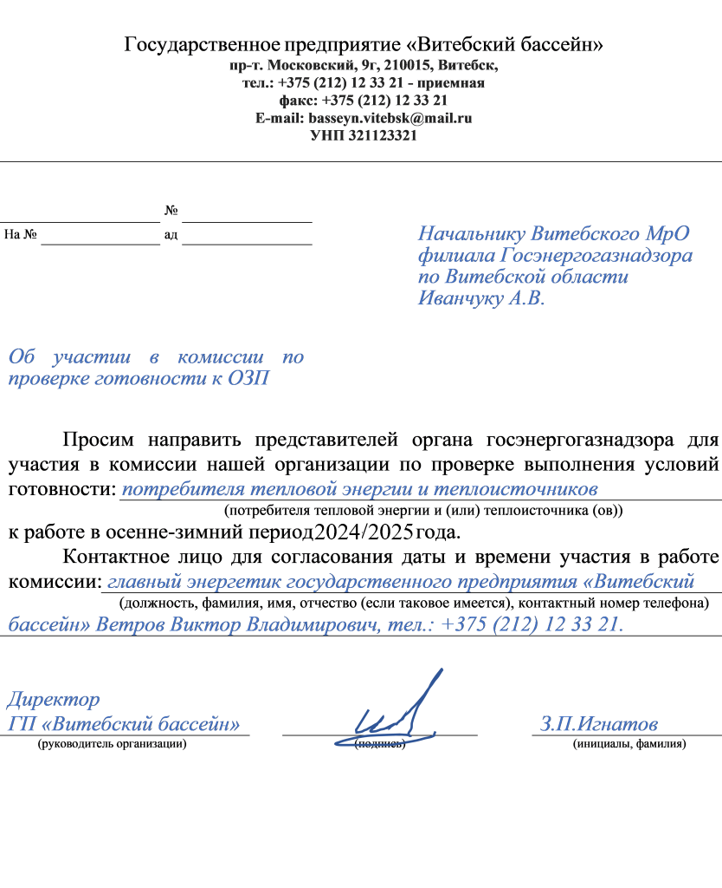
Готовность к работе в осенне-зимний период признается единогласным решением всех членов комиссии, которое оформляется актом проверки готовности потребителя к работе в осенне-зимний период по форме согласно приложению 2 (скачать форму акта готовности приложение 2).
Пример заполнения акта проверки готовности потребителя тепловой энергии к работе в осенне-зимний период
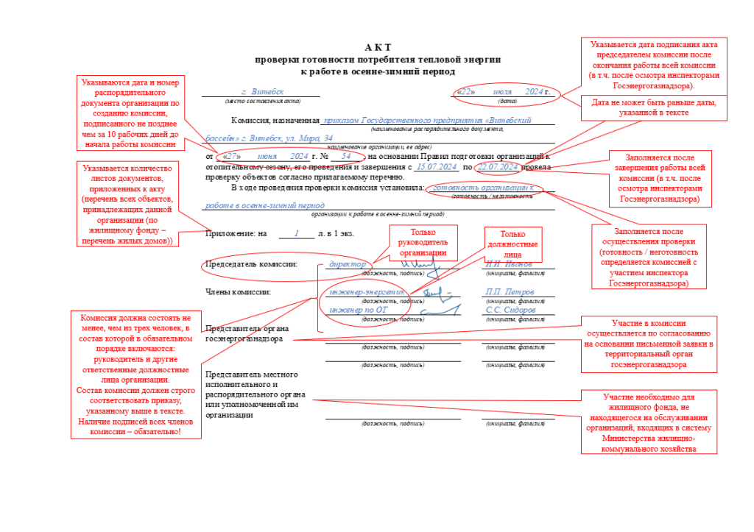
К акту проверки готовности потребителя тепловой энергии прилагается перечень всех объектов с системой теплопотребления, принадлежащих данной организации (по жилищному фонду - перечень всех жилых домов *). (скачать рекомендуемую форму перечня объектов теплопотребления приложение 3).
Пример заполнения перечня объектов
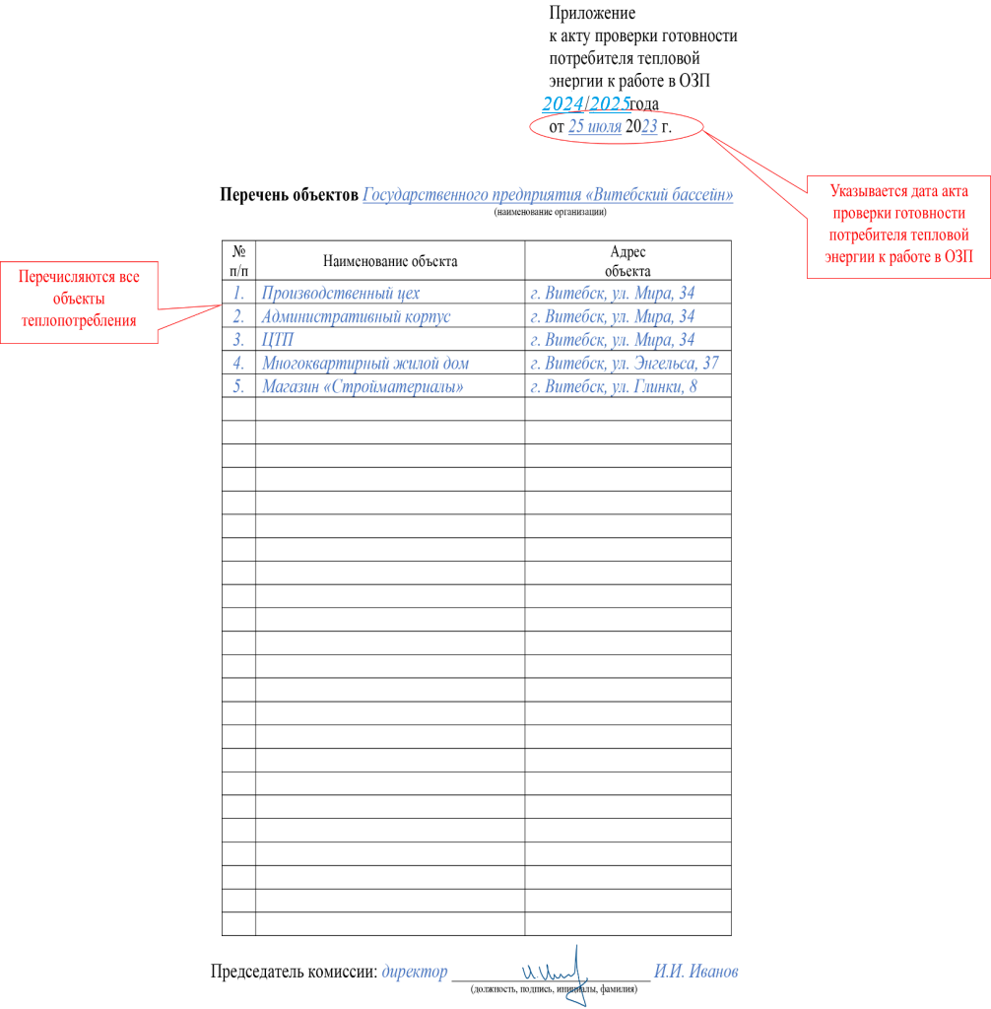

* Отдельно выделять жилые дома, использующие поквартирное газовое оборудование для отопления и (или) горячего водоснабжения.
Условием готовности потребителя тепловой энергии является в том числе проведение гидравлических испытаний тепловых сетей, водоподогревателей, гидравлических испытаний и промывки трубопроводов и оборудования тепловых пунктов, систем отопления, трубопроводов и калориферов систем вентиляции с оформлением соответствующих актов, содержащих сведения о параметрах испытаний, а также о рабочем давлении теплоносителя по рекомендуемым формам согласно приложениям 4, 5 (скачать рекомендуемую форму акта гидравлических испытаний и акта проведения промывки системы теплопотребления Приложение 4, 5).
Условием готовности потребителя в газифицированном жилищном фонде является в том числе наличие заверенных копий:
акта проверки технического состояния дымовых и вентиляционных каналов с приложение к акту (протокол о наличии тяги, кратности воздухообмена и количестве удаляемого из помещения воздуха);
документов, подтверждающих выполнение технического обслуживания вводных, внутренних газопроводов многоквартирного жилого дома, проходящих по местам общего пользования (коридоры, лестницы и т.д.), внутриквартирных газопроводов до кранов на отпусках к газоиспользующему оборудованию в жилищном фонде в соответствии с утвержденными графиками;
документов, подтверждающих выполнения технического обслуживания вводных и внутренних газопроводов и газового оборудования общежитий;
распорядительного документа о назначении лица, ответственного за безопасную эксплуатацию газового оборудования и газопроводов, с предоставлением подтверждающих документов о прохождении обучения и проверки знаний Правил пользования газом в быту в учреждениях образования, которым предоставлено право осуществлять образовательную деятельность, в случаях эксплуатации газового оборудования в общежитиях, а также в жилых домах, в которых эксплуатируется газоиспользующее оборудование, предназначенное для отопления мест общего пользования.
Пример заполнения акта гидравлических испытаний
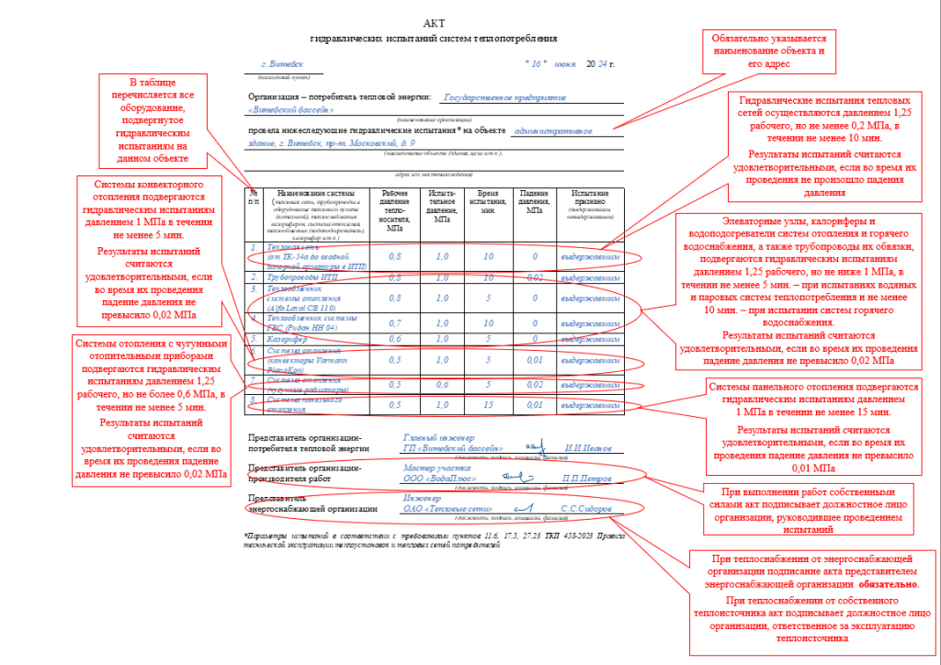
Пример заполнения акта проведения промывки систем теплопотребления
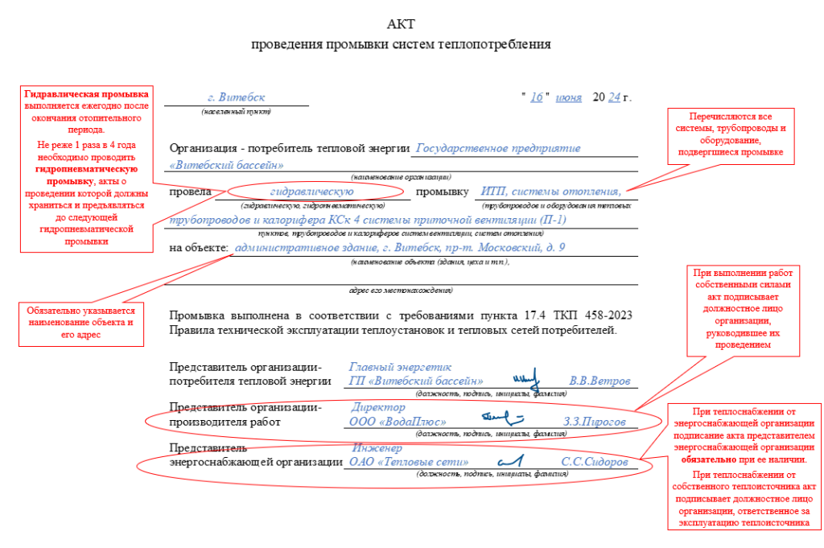
Условиями готовности электроустановок жилищного фонда является, в том числе, наличие протоколов электрофизических измерений и испытаний электроустановок и электрооборудования.
Дополнительно для потребителей тепловой энергии, имеющих электроприемники I категории (в том числе особой группы) по надежности электроснабжения, за исключением объектов потребителей с электроприемниками указанных категорий, перерыв электроснабжения которых не снижает надежность электроснабжения указанных потребителей – акты проверки работоспособности устройств автоматического ввода резерва и (или) автономных источников электроснабжения по рекомендуемой форме согласно приложению 6 (скачать рекомендуемую форму акта проверки работоспособности устройств автоматического ввода резерва и (или) автономных источников электроснабжения Приложение 6).
Пример заполнения акта проверки работоспособности устройств автоматического ввода резерва
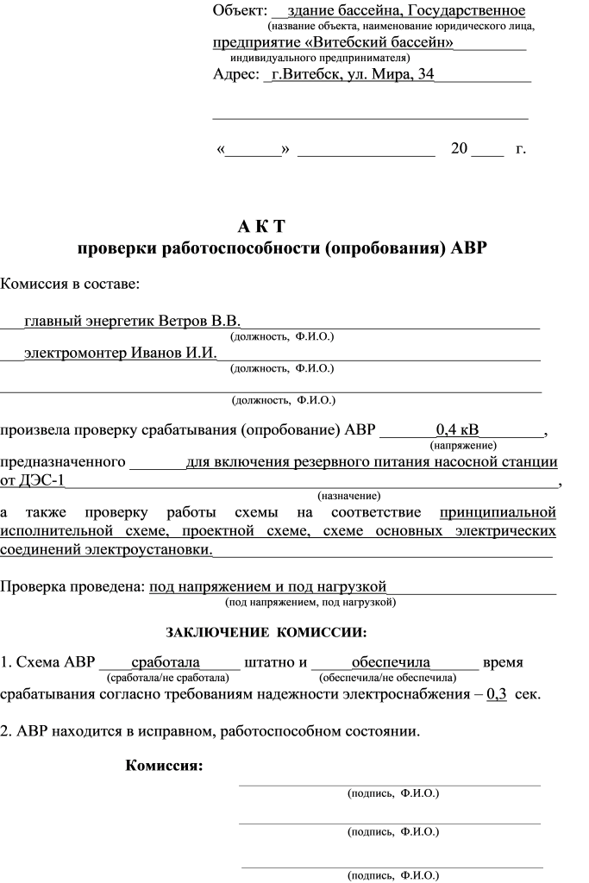
Наличие обслуживающего персонала подтверждается организацией по рекомендуемой форме согласно приложению 7 (скачать рекомендуемую форму сведений об организации эксплуатации теплоустановок и тепловых сетей и форму сведений об организации эксплуатации электроустановок Приложение 7).
Пример сведений об организации эксплуатации теплоустановок и тепловых сетей
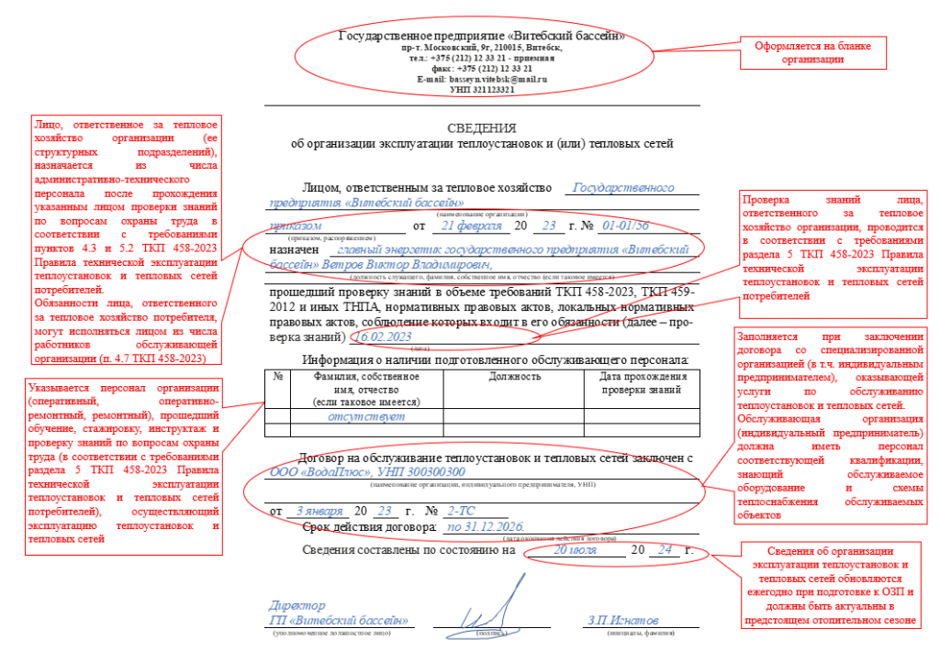
Пример сведений об организации эксплуатации электроустановок
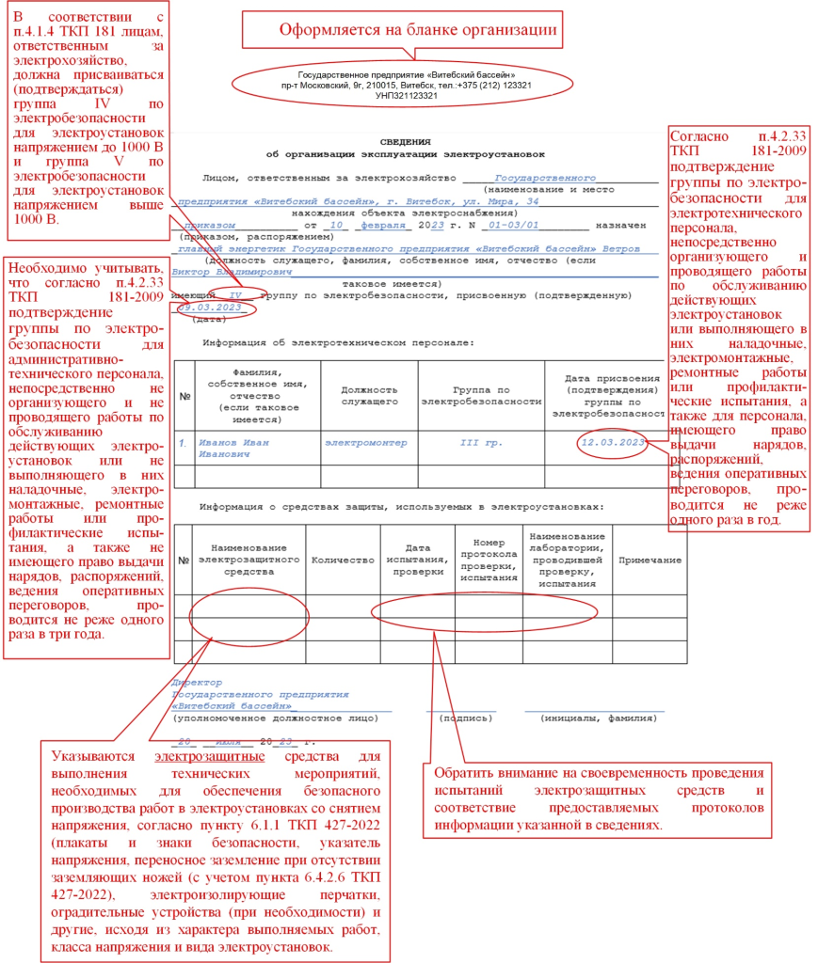
На основании акта проверки готовности потребителя тепловой энергии оформляется паспорт готовности потребителя тепловой энергии к работе в осенне-зимний период по форме согласно приложению 8 (скачать форму паспорта готовности приложение 8).
Пример заполнения паспорта готовности потребителя тепловой энергии
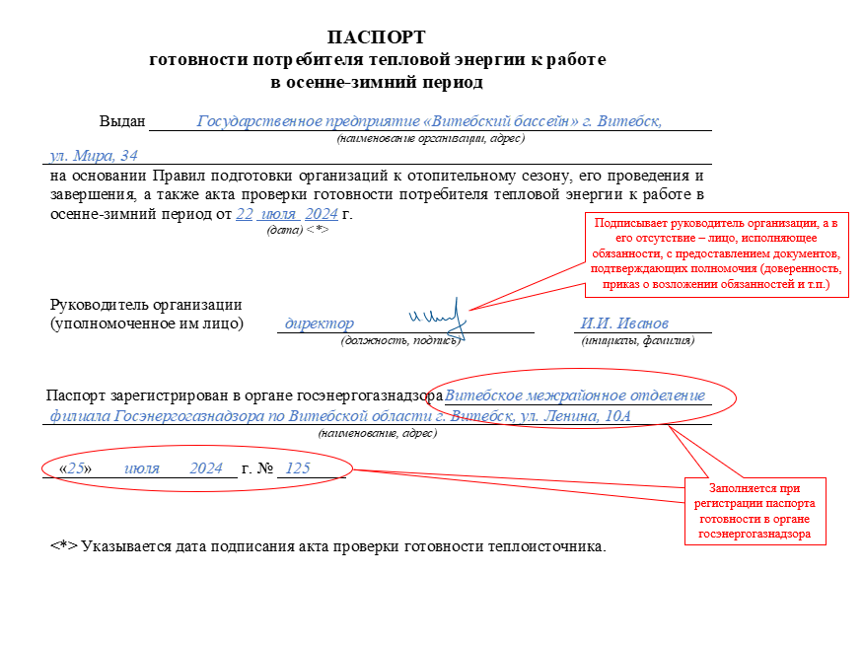
- Как действовать потребителю в случае, если поверка прибора учета тепловой энергии истекает в отопительный период?
Правила учета и регистрации отпуска и потребления тепловой энергии и теплоносителя установлены ТКП 411-2021 (33240) Правила учета тепловой энергии и теплоносителя. Данный технический кодекс предназначен для применения организациями всех форм собственности и подчиненности, индивидуальными предпринимателями и физическими лицами.
В соответствии с разделом 5 ТКП 411-2021 эксплуатация приборов учета с истекшими сроками государственной поверки запрещается. Приборы учета тепловой энергии для нужд отопления, у которых срок действия государственной поверки истекает в течение предстоящего отопительного периода и в случае отсутствия резервного прибора учета, должны быть поверены до начала данного периода.
- Являются ли трубопроводы от индивидуального отопительного котла до системы теплопотребления тепловой сетью? Требуется ли подготовка и регистрация паспорт готовности потребителя тепловой энергии в случаи использования для нужд отопления собственного водогрейного котла?
В соответствии с пунктом 33 Правил подготовки организаций к отопительному сезону, его проведения и завершения, утвержденными постановлением Совета Министров Республики Беларусь от 14 мая 2020 г. № 286 (далее – Правила), проверке готовности к работе в осенне-зимний период подлежат организации, система теплопотребления которых присоединена к тепловым сетям, организации, осуществляющие эксплуатацию жилищного фонда и (или) предоставляющие жилищно-коммунальные услуги, и организации, осуществляющие передачу тепловой энергии, для выявления и устранения недостатков, снижающих надежность работы в условиях пониженных температур воздуха в осенне-зимний период.
Согласно пункту 2 Правил, используются следующие термины «Правил теплоснабжения», утвержденными постановлением Совета Министров Республики Беларусь от 11 сентября 2019 г. № 609, а также термины и определения, указанные в пункте 2 Правил:
«Потребитель тепловой энергии – юридическое лицо, индивидуальный предприниматель, гражданин, использующие тепловую энергию, система теплопотребления которых присоединена к тепловым сетям»;
«Система теплопотребления – комплекс теплоустановок с соединительными трубопроводами и (или) тепловыми сетями»;
«Теплоустановка - комплекс трубопроводов и устройств, использующих тепловую энергию для отопления, вентиляции, кондиционирования, горячего водоснабжения и технологических нужд»;
«Тепловая сеть – совокупность трубопроводов и устройств, предназначенных для передачи и распределения тепловой энергии»;
«Система теплоснабжения – совокупность взаимосвязанных теплоисточника(ов), тепловых сетей и систем теплопотребления».
Следовательно, в соответствии с пунктом 33 Правил, все системы теплопотребления присоединяются к теплоисточнику посредством тепловых сетей, независимо от их протяженности и мест прохождения, в том числе и к собственному теплоисточнику. Таким образом, потребители тепловой энергии, имеющие в собственности теплоисточник на нужды отопления должны оформлять паспорт готовности потребителя тепловой энергии к работе в осенне-зимний период.
- Требуется ли для организаций потребителей тепловой энергии, у которых на балансе имеется только одно здание (например, жилищно-потребительский кооператив), к акту проверки готовности потребителя тепловой энергии к работе в осенне-зимний период прилагать перечень объектов, принадлежащих организации
В соответствии с пунктом 36 главы 6 Правил подготовки организаций к отопительному сезону, его проведения и завершения, утвержденных постановлением Совета Министров Республики Беларусь от 14.05.2020 № 286 (далее – Правила). Готовность организаций к работе в осенне-зимний период признается единогласным решением всех членов комиссии, которое оформляется актом проверки готовности потребителя тепловой энергии к работе в осенне-зимний период по форме согласно приложению 4 Правил. Акт проверки готовности потребителя оформляется комиссией. К акту проверки готовности потребителя прилагается перечень всех объектов, принадлежащих данной организации (по жилищному фонду – перечень жилых домов). Таким образом, вне зависимости от количества объектов, имеющихся на балансе организации, указанный выше перечень должен прилагаться к акту готовности потребителя тепловой энергии к работе в ОЗП.

